臺北市信義區三興國小103學年度 六年級寒假作業
範例~看我動手做 電磁鐵玩具~
六年＿＿班 ＿＿號 姓名：＿＿＿＿＿
- 名稱：娃娃盪鞦韆
- 運用原理: 纏繞線圈的鐵棒，通電後會產生磁性(即電磁鐵)，而和磁鐵發生排斥現象。
- 材料：竹筷子、漆包線、鐵釘、磁鐵、珍珠板(製作人偶)、剪刀、雙面膠、膠帶、電池盒、電池。
- 完成作品 (以相片或畫圖說明)：
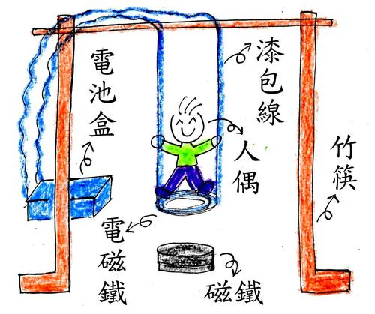
五.在作品完成後，我學習到的三件事:
(1)要出現一件成功的作品，必須經過不斷的失敗，再重新來過
(2)在製作過程中，必須參考很多的資料，看來簡單，實際卻操作困難
(3)自己動手完成事一件很有成就感的事
六.製作歷程點滴(請用3張照片或圖示，敘述製作過程的困難及解決方法)：
照片或圖示 | 產生的問題 | 解決的方法
 | 竹筷或木棒製作鞦韆的支架，一直綁不好 | 請弟弟在旁扶住，很快就綁好了
 | 將漆包線固定在支架上時，一直無法撐住過重的人偶 | 重新換了人偶的材料，變成珍珠板，比原先輕了很多，就撐住了
 | 通電後，電磁鐵產生磁性，人偶有時不會擺動 | 檢查所有接點，再牢牢的接好，終於會跟著開關擺動了

